23 lipca 2016, sobota – święto św. Brygidy szwedzkiej, patronki Europy
Ga 2, 19-20; Ps 34, 2-11; J 15, 1-8
CHODZIĆ W DUCHU ŚWIĘTYM, TO BYĆ PRZYCINANYM
J 15, 1-3
Jezus powiedział do swoich uczniów: Ja jestem prawdziwym krzewem winnym, a Ojciec mój jest tym, który uprawia. Każdą latorośl, która we Mnie nie przynosi owocu, odcina, a każdą, która przynosi owoc, oczyszcza, aby przynosiła owoc obfitszy. Wy już jesteście czyści dzięki słowu, które wypowiedziałem do was.

Potrzebujemy być przycięci, aby wzrastać. Potrzebujemy być oczyszczani, aby przynosić właściwy owoc swojego życia. Przycinanie jest dobrodziejstwem w naszym życiu, choć dobrodziejstwem bolesnym. Bez przycinania nie będziemy potrafili zwyczajnie cieszyć się życiem.

Czy akceptujesz „przycinanie” – trudne doświadczenia w swoim życiu? Czy rozumiesz sens tych doświadczeń? Pomódl się: Jezu, dziękuję Ci, że mogę być przycinany. Dziękuję, że mogę przynosić obfity owoc dzięki przycinaniu.

 | Opracowała: Jolanta Prokopiuk, korekta: Elżbieta i Grzegorz Kowalewscy,  ilustracje: Marta Stańco, skład: Mariusz Stańco.Wspólnota Domowego Kościoła Ruchu Światło – Życie „On Jest”
Teksty do medytacji znajdują się na stronie: www.albertwielki.pl

CHODZIĆ W DUCHU ŚWIĘTYM
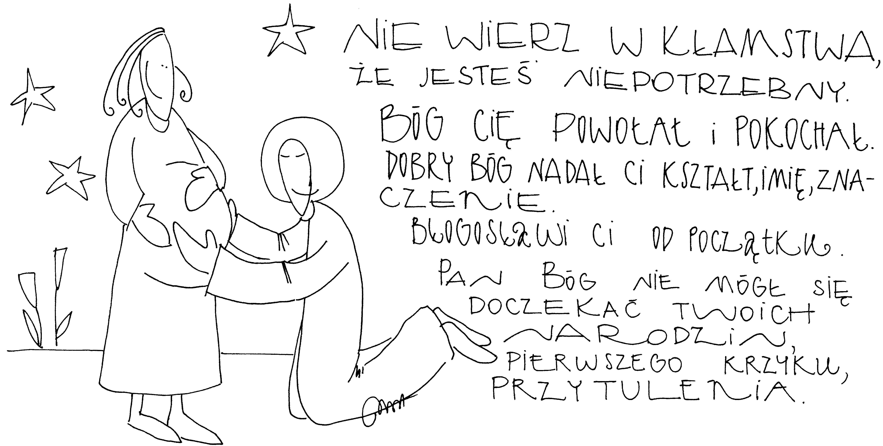
17 lipca 2016, niedziela Rdz 18, 1-10; Ps 15, 1-5; Kol 1, 24-28; Łk 10, 38-42
CHODZIĆ W DUCHU ŚWIĘTYM,
TO SPOGLĄDAĆ NA WYDARZENIA I OSOBY OCZAMI WIARY
Rdz 18, 1-2
Pan ukazał się Abrahamowi pod dębami Mamre, gdy ten siedział u wejścia do namiotu w najgorętszej porze dnia. Abraham, spojrzawszy, dostrzegł trzech ludzi naprzeciw siebie. Ujrzawszy ich, podążył od wejścia do namiotu na ich spotkanie.

Bóg nawiedza Abrahama w czasie najmniej sprzyjającym – w najgorętszej porze dnia. W takiej porze dnia, gdzie nie ma się ochoty przyjmować gości. Tymi gośćmi są aniołowie, którzy przybrali ludzką postać. Człowiek potrzebuje znaku i tym widzialnym znakiem jest drugi człowiek. Potrzebujemy wiary, aby spoglądać na wydarzenia i osoby oczami wiary.

Czy spotykasz w drugim człowieku Boga żywego? Czy spoglądasz na wydarzenia swojego życia i spotykane osoby oczami wiary? Pomódl się: Jezu, dziękuję Ci, że przychodzisz do mnie w drugim człowieku. Dziękuję, że uzdalniasz mnie do przyjmowania Ciebie.

18 lipca 2016, poniedziałek Mi 6, 1-8; Ps 50,5-23; Mt 12, 38-42
CHODZIĆ W DUCHU ŚWIĘTYM,
TO PODJĄĆ PRAWDZIWY DIALOG Z BOGIEM
Mi 6, 2-4
Słuchajcie, góry, sporu Pańskiego, nakłońcie uszu, posady ziemi! Oto Pan wiedzie spór ze swym ludem i oskarżać będzie Izraela. „Ludu mój, cóż ci uczyniłem? Czym ci się uprzykrzyłem? Odpowiedz Mi! Tym, że cię wywiodłem z ziemi egipskiej? Że z domu niewoli wybawiłem cię? Że posłałem przed tobą Mojżesza, Aarona i Miriam?”

Bóg żywy pragnie z nami rozmawiać. Pragnie nawet prowadzić spór. Jezus – Bóg nie boi się trudnych rozmów. On kocha szczerość i autentyczność. Nie przeszkadza Mu ludzki niewyparzony język. Nawet jeśli człowiek nie ma racji i nie potrafi właściwie spojrzeć na wydarzenia, to Jezus potrafi zniżyć się do każdego, aby podjąć z nim dialog.

Czy prowadzisz z Bogiem dialog? Czy potrafisz być autentyczny? Pomódl się: Jezu, dziękuję Ci, że pragniesz ze mną rozmawiać. Dziękuję, że zniżasz się do mojego poziomu, abym mógł to zrozumieć.

19 lipca 2016, wtorek Mi 7, 14-20; Ps 85, 2-8; Mt 12, 46-50
CHODZIĆ W DUCHU ŚWIĘTYM,
TO DOŚWIADCZAĆ BOŻEGO LEKARSTWA
Mi 7, 18-20
Nie żywi On gniewu na zawsze, bo upodobał sobie miłosierdzie. Ulituje się znowu nad nami, zetrze nasze nieprawości. Wrzucisz w morskie głębiny wszystkie ich grzechy. Okażesz wierność Jakubowi, Abrahamowi łaskawość, co poprzysiągłeś przodkom naszym od najdawniejszych czasów.

Człowiek potępiając innych, nie ma świadomości, że może popełniać każdy grzech, zwłaszcza ten, który gorszy go w innych. Potrzebujemy Bożego miłosierdzia, aby ujrzeć prawdę o sobie i ujrzeć swój grzech. Mamy wówczas możliwość przebaczenia, uzdrowienia i przemiany. Miłosierdzie jest nam bowiem potrzebne jak lekarstwo przynoszące zdrowie.

Czy widzisz swój grzech i potrafisz przebaczyć sobie i innym? Czy modlisz się za tych, którzy cię skrzywdzili okazując im w ten sposób miłosierdzie? Pomódl się: Jezu, dziękuję Ci za Twoje miłosierdzie. Dziękuję, że mogę zobaczyć swój grzech i doświadczyć skruchy.

20 lipca 2016, środa Jr 1, 1-10; Ps 71, 1-17; Mt 13, 1-9
CHODZIĆ W DUCHU ŚWIĘTYM,
TO ODKRYĆ ZASADNICZE PRAWDY SWOJEGO ŻYCIA
Jr 1, 4-5
Pan skierował do mnie następujące słowo: „Zanim ukształtowałem cię w łonie matki, znałem cię, nim przyszedłeś na świat, poświęciłem cię, prorokiem dla narodów ustanowiłem cię”.

Uwierzyć w to, że nie jest się na tym świecie z przypadku lub niechcianym, to ważny krok do przodu. A doświadczyć tego, że jest się kochanym i oczekiwanym, to przewrót kopernikański w naszym życiu. Mało tego – jesteśmy nie tylko kochani, ale także wezwani do swojej życiowej misji.

Na jakich prawdach w swoim życiu się opierasz? Czy są to prawdy wypływające ze słowa Bożego? Czy odkryłeś misję swojego życia? Pomódl się: Jezu, dziękuję Ci, że byłem przez Ciebie kochany od założenia świata. Dziękuję za misję mojego życia.

21 lipca 2016, czwartek Jr 2, 1-13; Ps 36, 6-11; Mt 13, 10-17
CHODZIĆ W DUCHU ŚWIĘTYM, TO ODKRYĆ DAWCĘ DARÓW
Jr 2, 7
A Ja wprowadziłem was do ziemi urodzajnej, byście spożywali jej owoce i jej zasoby. Weszliście i zbezcześciliście moją ziemię, uczyniliście z mojej posiadłości miejsce pełne odrazy.

Człowiek może otrzymać największe dary i wszystko zniszczyć. Pycha, głupota i zarozumiałość prowadzą człowieka do samozniszczenia. Potrzebujemy pokory, aby przyjąć z wdzięcznością otrzymane dobra. Potrzebujemy wiary, aby ujrzeć owe dobra jako Boże błogosławieństwo.

Jak często dziękujesz Bogu żywemu za otrzymane dobro? Czy rozmnażasz to co otrzymałeś? Pomódl się: Jezu, dziękuję Ci za Twoje dary. Dziękuję za moje życie, za dar wiary, za wszelkie dary materialne.

22 lipca 2016, piątek – wspomnienie św. Marii Magdaleny
Pnp 8, 6-7 lub 2 Kor 5, 14-17; Ps 63, 2-9; J 20, 1. 11-18
CHODZIĆ W DUCHU ŚWIĘTYM, TO ODKRYĆ MIŁOŚĆ
Pnp 8, 6-7
Połóż mnie jak pieczęć na twoim sercu, jak pieczęć na twoim ramieniu, bo jak śmierć potężna jest miłość, a zazdrość jej nieprzejednana jak otchłań; żar jej to żar ognia, płomień Pana. Wody wielkie nie zdołają ugasić miłości, nie zatopią jej rzeki. Jeśliby kto oddał za miłość całe bogactwo swego domu, pogardzą nim tylko.

Odkryć miłość w swoim życiu, to odkryć Dawcę życia. Miłość wszystko wyjaśni. Miłość ukaże prawdziwe oblicze problemu. Miłość odkryje sens życia. Miłość pozwoli odkryć sens ofiary i cierpienia. Miłość to dobro, którego się pragnie dla człowieka kochanego.

Jakiej miłości ty szukasz? Czy doświadczasz w swoim życiu miłości? Czy wiesz co to miłość? Pomódl się: Jezu, dziękuję Ci, że jesteś miłością. Dziękuję, że uczysz mnie kochać.

